**Sáng ngày 27/4/2020 học sinh Khối 5- Trường TH Tô Hiệu đi học trở lại.**

Trong những ngày qua, sau thời gian thực hiện giãn cách xã hội, nhiều địa phương được xét ở mức độ nguy cơ thấp khả năng lây lan dịch Covid-19 đã lên kế hoạch hoạt động trở lại đối với nhiều lĩnh vực.

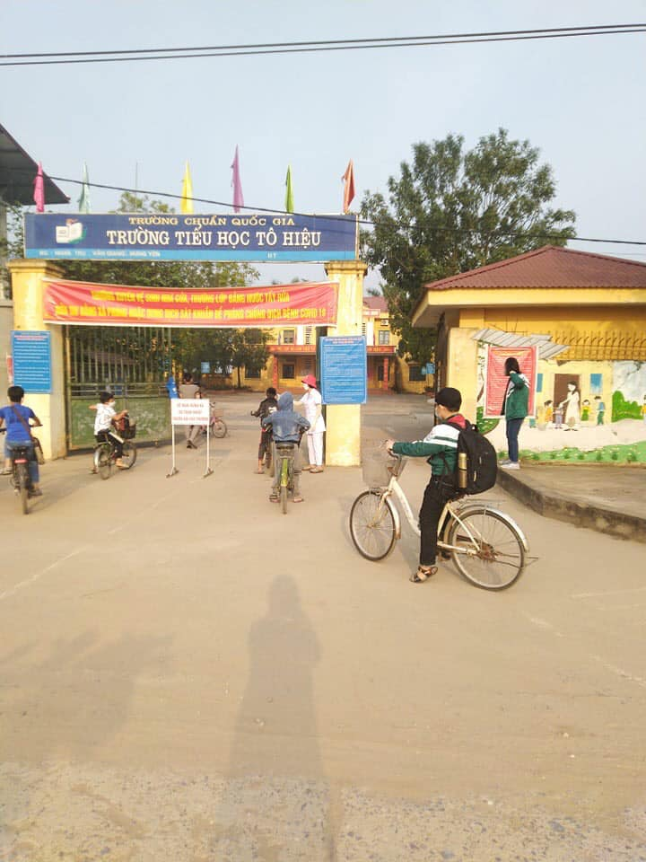  Riêng với giáo dục, [nhiều tỉnh thành trên cả nước, trong đó có Hưng Yên đã đưa ra thông báo mốc thời gian cụ thể để học sinh quay trở lại trường](https://kenh14.vn/cap-nhat-moi-nhat-lich-di-hoc-tro-lai-cua-hoc-sinh-sinh-vien-63-tinh-thanh-20200425092719376.chn) và học tập lại bình thường. Thực hiện Quyết định số 940/QĐ – CTUBND ngày 24/4/2020 của Chủ tịch UBND tỉnh Hưng Yên về việc tổ chức cho trẻ mầm non, học sinh phổ thông, GDTX đi học trở lại; Công văn 669/SGDDT-GDTH ngày 24/4/2020 của Sở Giáo dục và đào tạo Hưng Yên về việc hướng dẫn tổ chức dạy học khi học sinh đi học trở lại đối với cấp Tiểu học ; Công văn số 77/PGDDT-GDTH  của Phòng Giáo dục và đào tạo Văn Giang về việc hướng dẫn tổ chức dạy học khi học sinh đi học trở lại đối với cấp Tiểu học, trường Tiểu học Tô Hiệu đã lập và triển khai công tác vệ sinh khử khuẩn trường lớp thêm lần nữa nhằm đảm bảo an toàn nhất cho học sinh khi quay lại trường học. Trường cũng đã thông báo cho học sinh Khối 5 đi học trở lại vào sáng 27/4 sau thời gian dài nghỉ học phòng, chống COVID-19, các khối khác sẽ trở lại học vào các tuần sau đó.

*(Nhân viên y tế và giáo viên đo nhiệt đọ cho học sinh trước khi vào trường)*

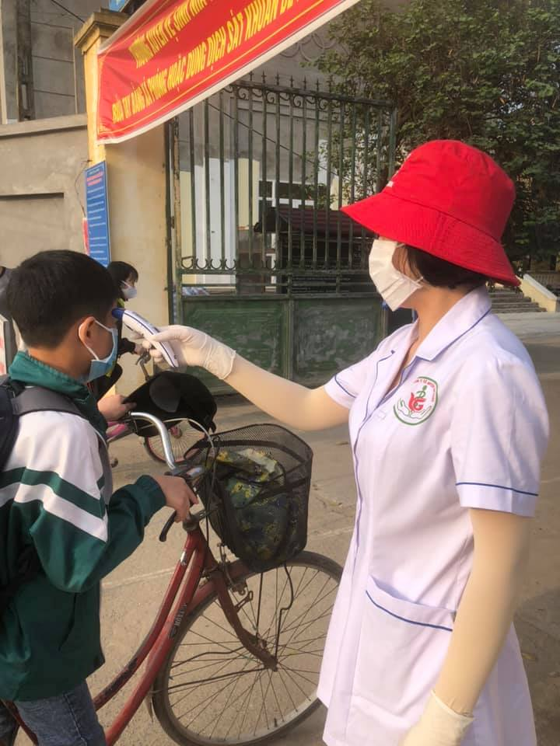

*(Nhân viên y tế đo nhiệt đọ cho học sinh trước khi vào trường)*

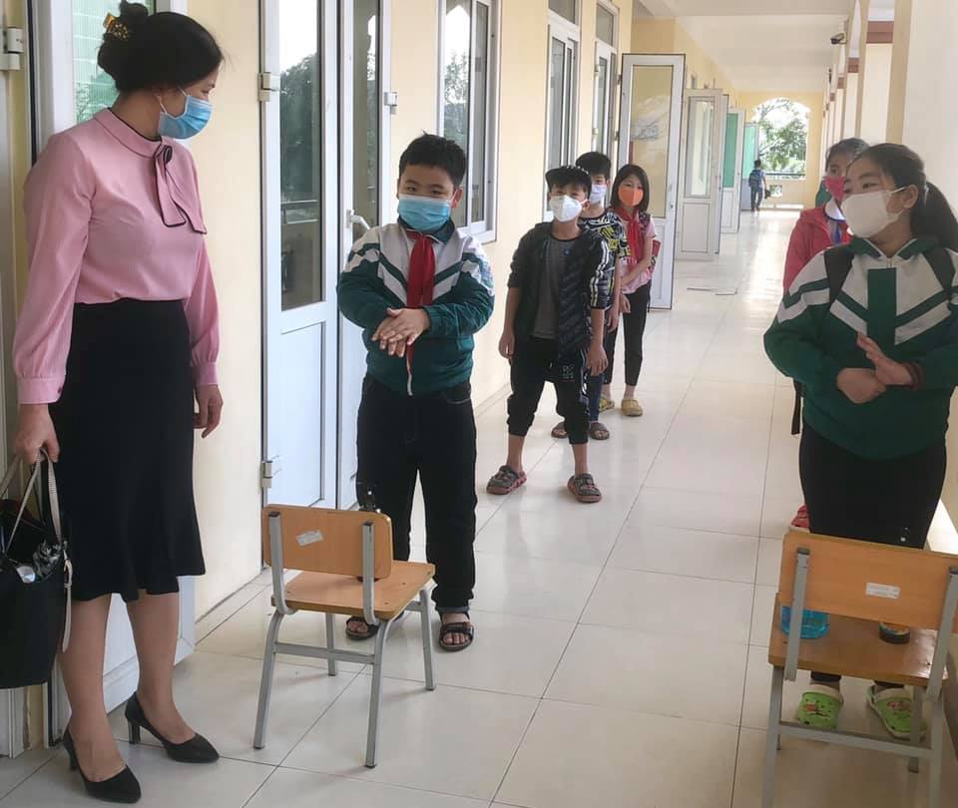

*(Giáo viên cho học sinh rửa tay khô trước khi vào lớp)*

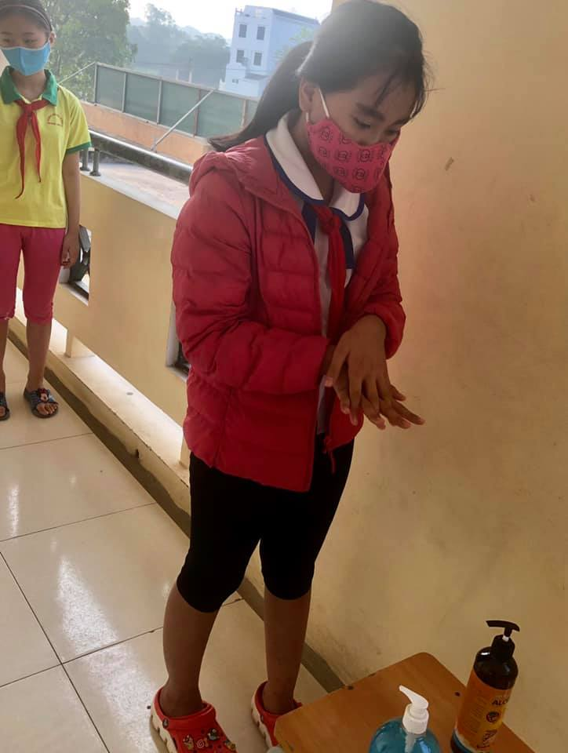

*(Học sinh thực hiện đúng các bước rửa tay khô trước khi vào lớp)*

*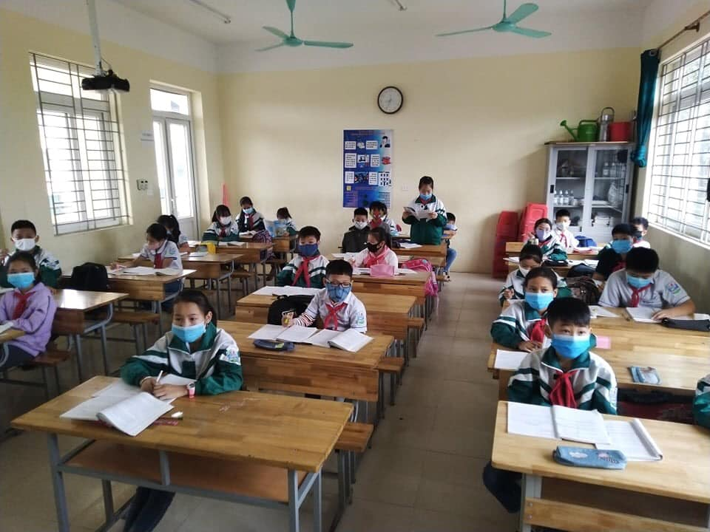(Học sinh thực hiện ngồi đúng khoảng cách trong lớp học)*

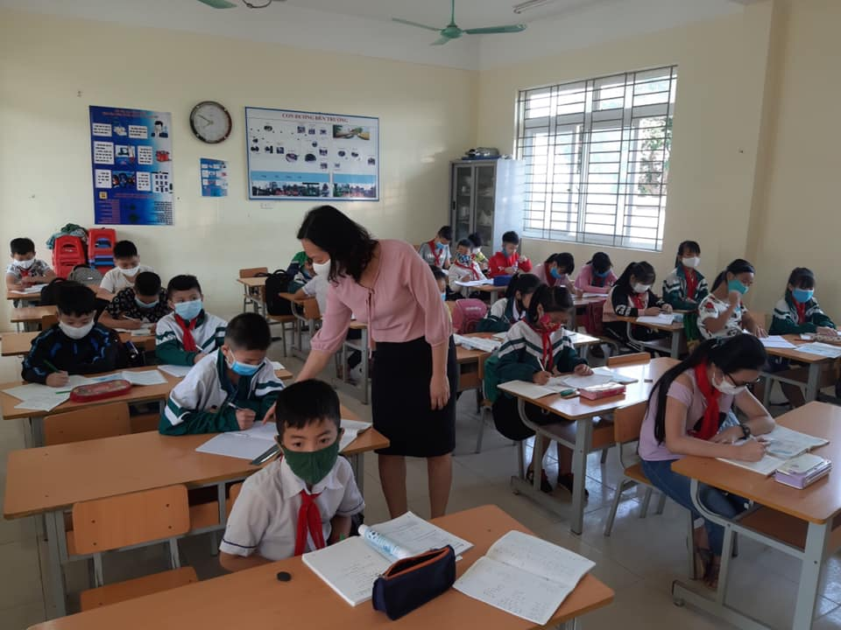

*(Giáo viên giảng bài cho học sinh trong lớp học)*

Trong ngày đầu học sinh trở lại trường, các em thực hiện rất tốt những yêu cầu về phòng chống dịch bệnh của nhân viên y tế cũng như cô giáo đưa ra để đảm bảo an toàn cho chính mình và mọi người.